AQUISIÇÃO DE MOBILIÁRIO SOB MEDIDA PARA PROCURADORES DE JUSTIÇA

PADRÃO MADEIRA FREIJÓ DOURADO (PADRONIZADO PARA MOBILIÁRIO DOS PROCURADORES DE JUSTIÇA).

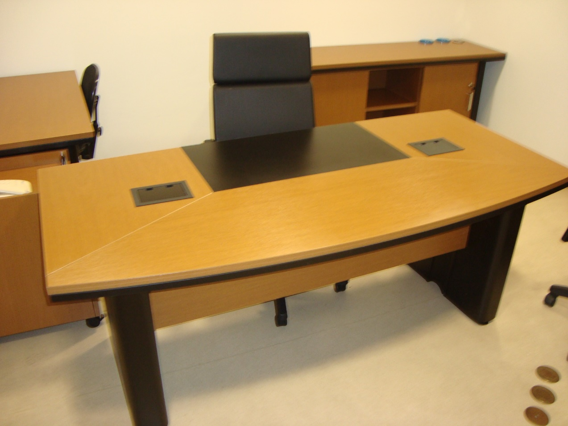
MESA DE TRABALHO, MESA AUXILIAR E CREDENZA – Observação: nesta imagem a mesa de trabalho está com duas caixas de tomadas sobre o tampo. Na aquisição atual, estas caixas de tomadas não serão solicitadas. Vide especificações técnicas do Edital.

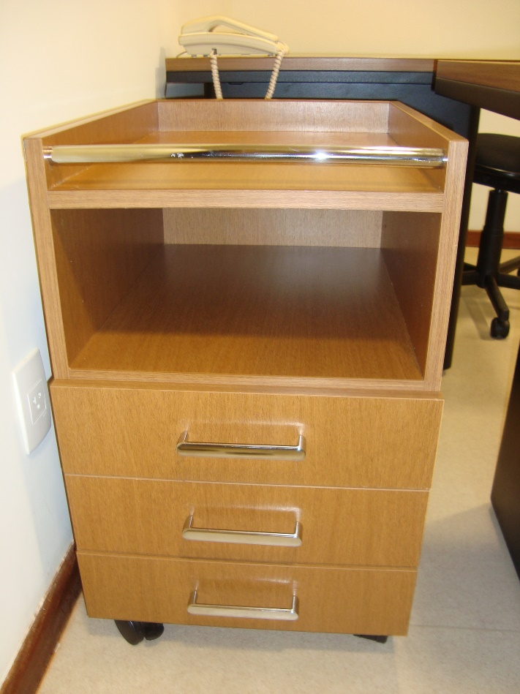
GAVETEIRO

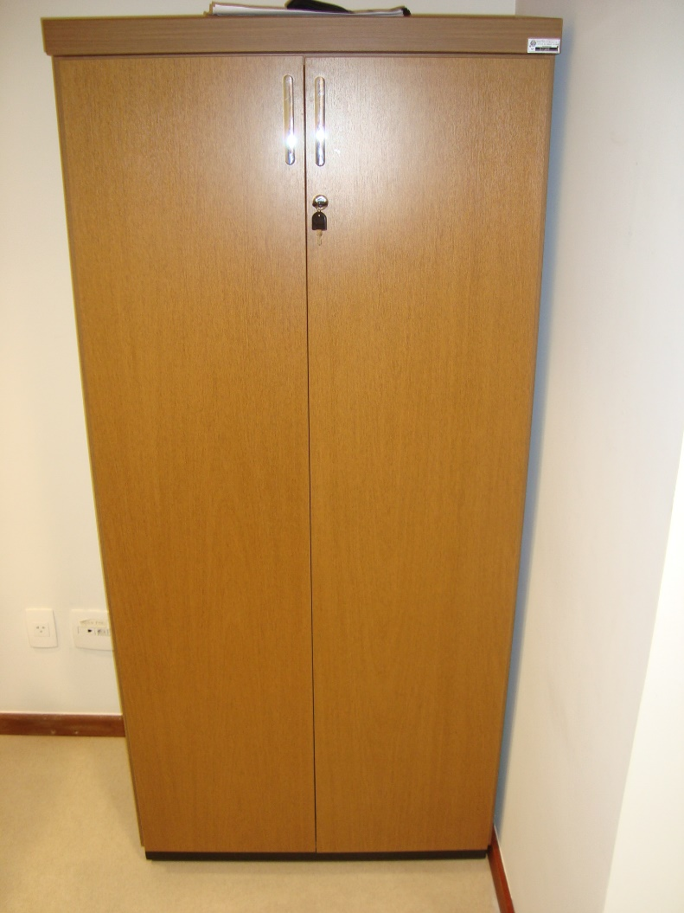
ARMÁRIO FECHADO

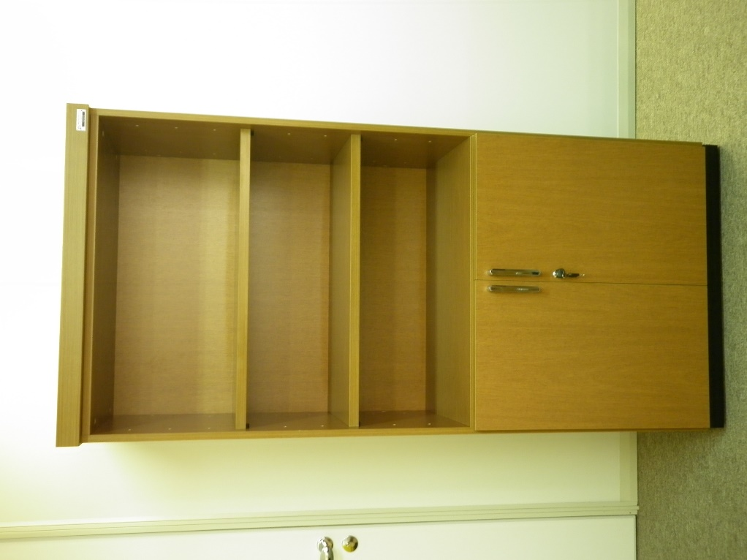
ARMÁRIO MISTO
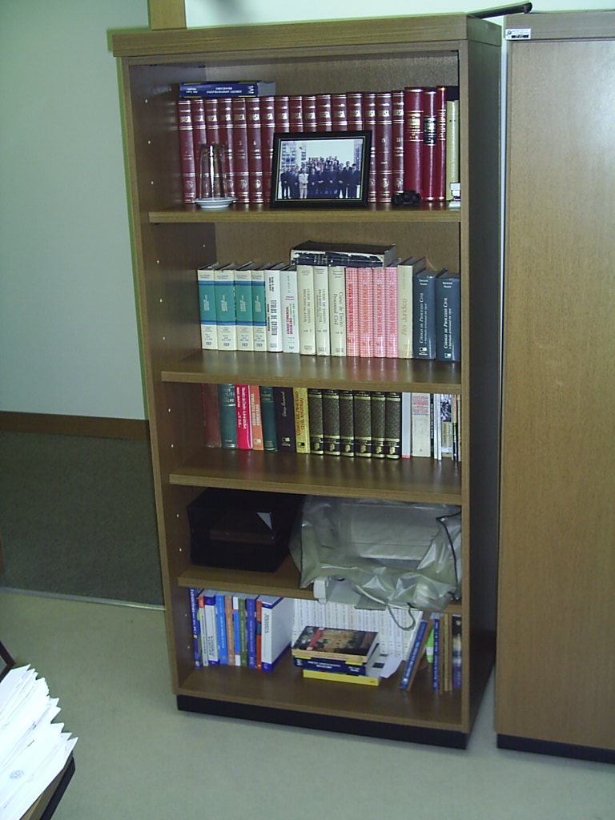
ESTANTE

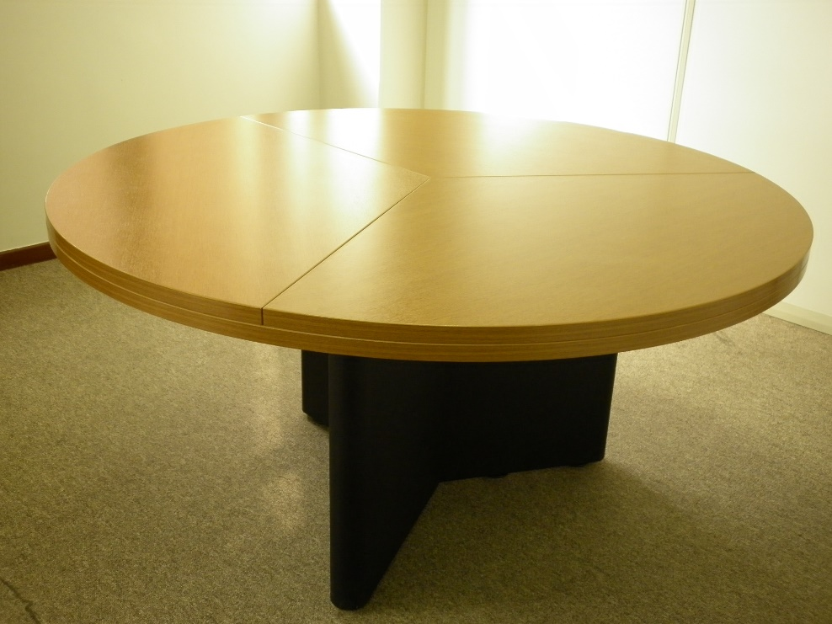
MESA DE REUNIÕES

OBSERVAÇÕES:
A) A FIM DE GARANTIR QUE OS ITENS A SEREM ADQUIRIDOS PELO MPMG RESPEITEM O PADRÃO DO MOBILIÁRIO JÁ EXISTENTE NO ÓRGÃO, FACULTA-SE AOS LICITANTES VISITA TÉCNICA AO ALMOXARIFADO OU À PGJ, AMBOS NA CIDADE DE BELO HORIZONTE, MG, PARA QUE TOMEM CONHECIMENTO DOS MATERIAIS UTILIZADOS ATUALMENTE E DAS TÉCNICAS CONSTRUTIVAS E, POR CONSEGUINTE, VERIFIQUEM SE OS PRODUTOS QUE PRETENDEM SUBMETER À APRECIAÇÃO SE ADEQUAM AO SOLICITADO.
B) A VISITA TÉCNICA SERÁ DISPONIBILIZADA AOS LICITANTES DESDE A DATA DE PUBLICAÇÃO DESTE EDITAL, DEVENDO SER AGENDADOS O DIA E O HORÁRIO JUNTO A DIVISÃO DE MATERIAIS DO MPMG, LOCALIZADA NO ANEL RODOVIÁRIO, BR 040, KM 3,8 S/Nº, GALPÃO 01, 02º ANDAR, BELO HORIZONTE - MG, POR MEIO DOS TELEFONES: (031) 3386-6565 / (031) 3386-6570, BEM COMO ATRAVÉS DO E-MAIL DIMAT@MPMG.MP.BR E DIMAT.GESTAO@MPMG.MP.BR.
C) CASO O LICITANTE NECESSITE DE MAIS IMAGENS, ESTAS TAMBÉM PODERÃO SER SOLICITADAS:
Contato:
e-mail dimat@mpmg.mp.br e dimat.gestao@mpmg.mp.br
(031) 3386-6565 / (031) 3386-6570

D) CONSIDERAÇÕES SOBRE O PADRÃO MADEIRA FREIJÓ DOURADO (PADRONIZADO PARA MOBILIÁRIO DOS PROCURADORES DE JUSTIÇA). EM RELAÇÃO A ESTE AMADEIRADO, POR SE TRATAR DE UM PRODUTO INDUSTRIALIZADO QUE PODE SER RETIRADO DO MERCADO A CRITÉRIO DO FABRICANTE ("FORA DE LINHA") O LICITANTE, NESSE CASO, PODERÁ SER DISPENSADO DA APRESENTAÇÃO DESTA AMOSTRA E DEVE APRESENTAR PELO MENOS 05 (CINCO) AMOSTRAS QUE MAIS SE APROXIMAM DESTE AMADEIRADO. O OBJETIVO É POSSIBILITAR A COMPOSIÇÃO DE ESPAÇOS COM MÓVEIS JÁ ADQUIRIDOS EM AMADEIRADO FREIJÓ DOURADO COM AS NOVAS AQUISIÇÕES EM OUTRO ESTAMPADO (O MAIS PRÓXIMO POSSÍVEL), SE FOR O CASO, MANTENDO UMA BOA ESTÉTICA NOS AMBIENTES.

